"В небе праздничный салют,

Фейерверки там и тут

Поздравляет вся страна

Славных ветеранов...".

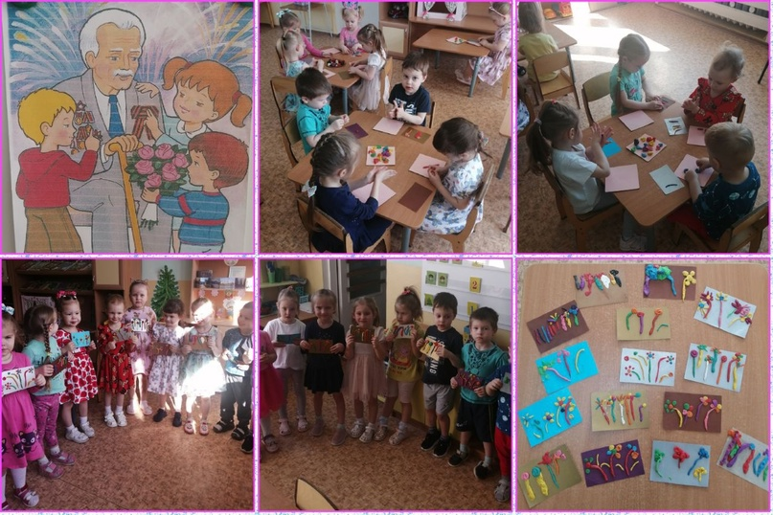Для самых маленьких детей День Победы - это яркий, праздничный салют. Дети младшей группы "Дошколята" устроили праздничный салют в честь Дня Победы. Ребята с удовольствием раскатывали жгутики и шарики прямыми и круговыми движениями рук из яркого пластилина и прижимали пальчиками на лист картона.